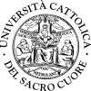 | 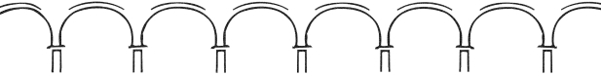
Milano, 14 gennaio 2010 |  | COMUNICATO STAMPA

Nota del Centro di Ateneo di Bioetica dell’Università Cattolica

sulla sentenza del tribunale di Salerno in merito alla legge 40

Si allega la nota del Centro di Ateneo di Bioetica dell’Università Cattolica, diretto dal prof. Adriano Pessina sulla sentenza del tribunale di Salerno in merito alla legge 40.

Il Centro di Ateneo di Bioetica esprime il suo totale disaccordo rispetto alla sentenza emessa dal tribunale di Salerno, con la quale si viola palesemente la legge 40 approvata dal Parlamento e sottoposta al referendum.
Questa sentenza infatti permette il ricorso alla procreazione medicalmente assistita ad una coppia non sterile e la autorizza ad una selezione preimpianto che costituisce di fatto la legittimazione di alcuni tribunali di una prospettiva eugenetica.
Pur comprendendo l’umano desiderio di ogni coppia di avere un figlio sano, è necessario ribadire come tra il sacrificio del proprio desiderio e il sacrificio della vita altrui una società civile debba sempre far prevalere il rispetto e la tutela della vita.
Questa sentenza è in netto contrasto con lo spirito e la lettera della Convenzione ONU dei diritti delle persone con disabilità.
È oggetto di scandalo civile la costante deriva di alcuni magistrati che nelle questioni bioetiche si sostituiscono alle leggi italiane e alla coscienza morale del Paese.

Centro di Ateneo di Bioetica
Università Cattolica del Sacro Cuore
Via Nirone 15, 20123 Milano
Tel. 02.7234.2922
ax 02. 7234.2207
E-mail: centrodibioetica@unicatt.it
www.centrodibioetica.it

